信阳商城高中2011-2012年高一（上）第一次月考
地理试卷

一．单选题（每题1分，共16分）
1．下列属于天体的是 ( )
①在太空飞行期间的“神舟”七号飞船 ②河外星系 ③2009年2月15日，美俄卫星太空相撞产生的碎片 ④飞行在太空中的“神舟”七号飞船的伴飞小卫星 ⑤天空中飘动的云
A．①②③ B．②③④ C．①③④ D．②④⑤
2008年8月1日，美国宇航局宣布“凤凰号”火星探测器利用仪器设备经过加热火星土壤样本，首次获得水蒸汽。据此完成2～3题。
2．进入火星轨道的“凤凰号”属于 ( )
①太阳系 ②地月系 ③总星系 ④银河系 ⑤河外星系
A．①②③ B．②③④ C．③④⑤ D．①③④
3．火星质量为地球的0.11倍，体积为地球的0.15倍，火星上大气十分稀薄，其北极发现水呈冰冻状态，原因最可能是 ( )
A．火星北极引力大 B．火星北极温度低
C．火星大气气压高 D．火星大气水汽含量大
4．僧一行在编制《大衍历》时发现，“日南至，其行最急，急而渐损，至春分及中而后迟。迨日北至，其行最舒，而渐益之，以至秋分又及中而后益急”。僧一行发现的实际上是( )
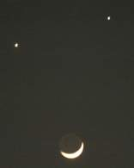
A.昼夜长短的变化 B.地球公转速度的变化
C.正午太阳高度的变化 D.地球自转速度的变化
5．2008年12月1日，西方神话中主管爱情和美丽的“维纳斯女神”与“行星之王”如约相聚，在浩瀚的夜空与月亮构成了一张美丽的笑脸。“维纳斯女神”与 “行星之王”分别是指 （ ）
A．水星和金星 B．金星和木星
C．木星和天王星 D．天王星和海王星
6．如果把太阳系中地球和水星的位置互换一下，则 ( )
A．地球上将会被水淹没，人类无法在地球上生存下去
B．地表温度太高，原子无法结合起来形成生物大分子，也就不会有生命物质
C．地球上将不会有大气
D．地球上将只有固态和晶体物质
7．下列物质运动过程，能量主要不是来自太阳辐射的为 ( )
A．大气环流 B．水循环
C．大洋环流 D．地壳运动
据报道，科学家预计2012年太阳活动将达到史无前例的高峰期。我们可以预见到那时将发生大量的太阳活动。据此完成8～9题。
8．如果2011～2012年是太阳活动强烈的时段，那么上一个活动强烈时段约是 ( )
A．2000～2001年 B．2022～2023年
C．2006～2007年 D．2087～2088年
9．本次太阳活动所产生的带电粒子流到达地球后，对地球可能造成的影响有 ( )
①地球各地出现极光现象 ②地球磁针不能正确指示方向
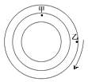
③GPS定位系统将受到干扰 ④我国北方会出现极昼现象
A．③④ B．①③
C．①② D．②③
10．读右图，如果该图是从极地上空俯视地球，则甲点位于乙点 ( )
A.东南方 B.西南方 C.东北方 D.西北方

11．有关地球自转的叙述，不正确的是 （ ）
A．地球自转是指地球围绕地心的运动 B．地球自转围绕的中心是地轴
C．地球自转是地球运动的基本形式之一
D．地轴的空间位置基本上是稳定的，北端始终指向北极星附近
12．有关黄赤交角的叙述，正确的是 （ ）
A．地轴与公转轨道的夹角 B．度数永远不变
C．地轴与自转轨道的夹角 D．自转轨道面与公转轨道面的交角
13．下图中正确表示地球自转方向的是 （ ）
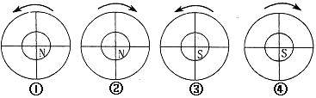
A．①③ B．②③ C．②④ D．①④
14．北京和广州两地的自转角速度和线速度相比较，正确的叙述是 （ ）
A．两地的角速度和线速度都相同 B．两地的角速度和线速度都不相同
C．角速度相同，线速度广州大于北京 D．角速度不相同，线速度相同
15．5月1日太阳直射点在哪个半球并向哪个方向移动 （ ）
A．在北半球并向北移动 B．在北半球但向南移动
C．在南半球并向南移动 D．在南半球但向北移动
16．美国哈佛大学〔42^{O}N，71^{O}W）举办国际网页制作比赛，收件时间以当地时间2月15日23时截止，直接以网络（E一mail）传送。一位住在悉尼（34⁰S，151°E）的学生打算报名参加，假设当时网络传输没有任何故障，请问他最迟应在何时将作品发出 （ ）
A．2月15日上午8时 B．2月16日下午2时
C．2月16日晚上8时 D．2月15日凌晨2时
二．填空题（共17分）
1.读图(1)回答问题（AD的经度为0°）：
（1）该图日期为 月 日前后，北半球为 （节气），此时，南半球为 （季节）。
（2）图中A、B、C、D、E、N六点处，自转角速度的大小关系是 ，自转线速度的大小关系是 。
（3）这一天，地球的公转速度 （ ） A.最快 B.最慢 C.较快 D.较慢
（4）此时，D点的地方时为 ，北京时间为 ，国际标准时间为 。
（5）此时太阳直射点的纬度为 。
（6）图中弧GH为 （晨线或者昏线）。
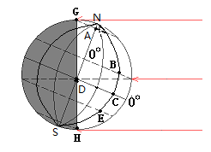
（7）图（2）为图（1）的极点俯视图,弧FGD为晨昏线，请在图中标出自转方向，极点位置（N或S），昼夜半球（用阴影部分表示夜半球）（4分）
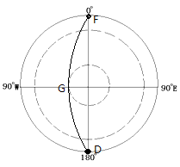
图(1) 图(2)

信阳商城高中2010年高一（上）第一次月考地理答题卡

一、选择题

题号 | 1 | 2 | 3 | 4 | 5 | 6 | 7 | 8
答案
题号 | 9 | 10 | 11 | 12 | 13 | 14 | 15 | 16
答案

二、填空题

1、

2、

3、

4、

5、

6、
7、

图(1) 图(2)

信阳商城高中2010年高一（上）第一次月考地理答案
- 单选题
题号 | 1 | 2 | 3 | 4 | 5 | 6 | 7 | 8 | 9 | 10 | 11 | 12 | 13 | 14 | 15 | 16
答案 | C | D | B | B | B | B | D | A | D | B | A | D | D | C | A | B
- 填空题
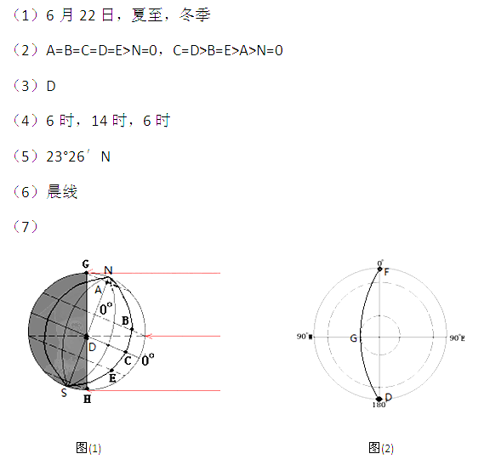

查字典地理网http://dili.chazidian.com
www.7caiedu.cn

